ZPRAVODAJ č. 2 - listopad 2001
pro členy a nájemníky Krušnohor družstvo

Úvodem – po roce …

V těchto dnech uplyne rok od vydání vykonatelného předběžného opatření soudu, kterým bylo bývalému vedení nařízeno předat nově zvolenému vedení Krušnohor družstva všechny podklady družstva a nezasahovat dále do jeho řízení. I když tyto podmínky předběžného opatření nebyly bývalým vedením splněny, družstvo pracuje, až na některé rušivé jevy, zcela normálně. Byl nastolen režim přísné hospodárnosti. To vedlo k finanční konsolidaci družstva (nové vedení začínalo s dluhy). Současný finanční stav skýtá záruku, že plánované úkoly budou plněny a další rozvoj družstva bude zabezpečen. Předpokladem ovšem je dosavadní dobrá platební morálka většiny družstevníků a nájemníků. Mimo jiné je třeba s vyplácením přeplatků z vyúčtování současně inkasovat nedoplatky.

Shromáždění delegátů

V sobotu 20. října 2001 se sešlo 30 delegátů z řádně zvolených 31 na 4. Shromáždění delegátů (jeden byl pro nemoc omluven), aby projednali současný stav hospodaření a správy družstva a určili zásadní směry dalšího vývoje. Byla potvrzena správnost prioritních investičních záměrů: do zimy opravit vadné ploché střechy tak, aby nikde nezatékalo, a dokončit regulaci topení v bytech s tím, že budou vytvořeny předpoklady měření tepla pokrokovou metodou pro rok 2002. Tyto akce byly bývalým vedením hrubě zanedbávány. Jako samostatný bod byla projednána celková oprava střechy budovy Duchcovská 410 až 415 (tzv. desetipatrák), kde usnesením bylo uloženo zadat tuto práci v rozsahu zhruba 3 miliony Kč okamžitě. To ovšem, neznamená, že běžná údržba a havarijní případy nebudou řešeny podle závažnosti ihned nebo v dohledné době.

Velice diskutovaným bodem bylo vyúčtování zálohových plateb za rok 2000. Předně je třeba si uvědomit, že bez úplných podkladů nelze vyúčtování řádným způsobem zpracovat. Proto bývalé vedení velmi cíleně nevydalo potřebné podklady, a to přes výslovné nařízení soudu (za neplnění tohoto bodu probíhá v současnosti řízení u exekučního soudu, jehož výsledkem jsou pokuty ukládané bývalému vedení). Nové vedení vypracovalo postup pro získání potřebných podkladů pro vyúčtování od uživatelů bytů (tj. evideční listy nájemného, které pokrývají rok 2000). Písemně byly v tomto smyslu osloveny všechny domácnosti, avšak dodnes podklady odevzdalo jen 80 % uživatelů, což znemožňuje provedení vyúčtování v některých objektech. Bývalé vedení narušilo úspěšnost našich opatření rozesláním tzv. vyúčtování, které je ovšem jednak nelegální a jednak není ani úplné, takže z těchto důvodů nemůže být respektováno. Přesto už jsme prvním objektům vyúčtování rozeslali a po uplynutí reklamační lhůty zahájili výplatu přeplatků. V zájmu zrychlení tohoto procesu jsme přijalo další opatření: na přechodnou dobu byly omezeny hodiny pro styk s veřejností na pondělí a středu, na dobu nejdéle do Vánoc bude styk s veřejností ve stanovených hodinách probíhat odděleně od zúčtovacího střediska družstva. Proto se obracíme na zbývajících asi 20 % uživatelů bytů, aby ve vlastním zájmu a v zájmu svých sousedů příslušné podklady konečně odevzdali.
Pomluva, že odložení výplaty přeplatků je pro družstvo výhodné, není pravdivá. Naopak nedoplatků je zhruba o 1 milion Kč více, takže teprve dokončení vyúčtování bude pro družstvo přínosem.

V důsledku dlouhodobé nemoci předsedy kontrolní komise, přestěhování jedné členky a rezignace jedné členky, která je současně delegátkou, přikročilo shromáždění k doplnění kontrolní komise. Nově byli zvolení paní Miroslava Tomešová a pan Mgr. Jaroslav Sušický, oba odborníci v ekonomických záležitostech.

Pozitivním jevem na shromáždění delegátů byla přítomnost zástupce města - pana místostarosty Pavla Šustáčka. V jeho proslovu byla zřejmá změna postoje radnice k novým orgánům družstva, kdy uvedl, že přes dřívější obavy nyní radnice zjišťuje, že nové vedení je schopno dobře řídit družstvo.

Domovníci

Ustavení domovníků v družstevních domech se osvědčuje. Doporučujeme doplnit tuto funkci do všech domů a žádáme uživatele, aby ve svých domech našli schopné jedince, kteří by za úplatu funkci domovníka vykonávali. Od roku 2002 bude uplatněno odměňování formou mzdy. Noví zájemci o funkci domovníka se mohou přihlásit sami nebo prostřednictvím delegáta v kanceláři družstva.

Nabídka pracovních příležitostí

Správa družstva potřebuje několik technicky a řemeslně zdatných odborníků, pokud možno z řad uživatelů bytů, kteří by v nejbližších měsících provedli práce pro umožnění měření tepla. Zájemci se mohou přihlásit sami nebo prostřednictvím delegáta v kanceláři družstva.

Zpráva o finanční situaci družstva za leden až srpen 2001
Zaokrouhlené údaje v milionech Kč na 3 desetinná místa

Počáteční stav k 1.1.2001 mil. Kč mil. Kč
KB termínovaný účet 0,199
KB běžný účet 0,005
Pokladna 0,001 + 0,205

Příjmy, tj. vybrané nájmy za byty, nebyt.prostory a poplatky 41,657 +41,657

Zaplacené výdaje
Faktury za r.2000 1,579
Zálohy ÚT, TUV, SV, EL 24,971
Daň z nemovitostí 0,775
Měření a regulace 0,367
Mzdy a odvody z mezd 0,491
Správa družstva 0,667
Opravy v bytech 0,994
Opravy v domech 2,644
Pojištění domů 0,173
Provoz domů 0,704 -33,365
Pozn.: není zaplacena faktura stavební firmy GFCH ve výši 1,237 mil. Kč z důvodu reklamačního řízení.

Konečný stav k 31.8.2001
ČSOB běžné účty 0,127
ČSOB termínovaný účet 8,360
Pokladna 0,010 +8,497

Závěrem
Děkujeme všem našim družstevníkům a nájemníkům, kteří řádně plní povinnosti uživatele bytu a spolupracují při správě a rozvoji družstevního majetku, za jejich morální i reálnou podporu našich snah o dobré bydlení a soužití občanů v Krušnohor družstvu Teplice.

Přejeme všem hezké a klidné Vánoce, hodně zdraví a úspěchu v roce 2002 a očekáváme, že společným úsilím se nám bude dařit zlepšovat bydlení i prostředí v našem městě.



Teplice, 1. listopadu 2001
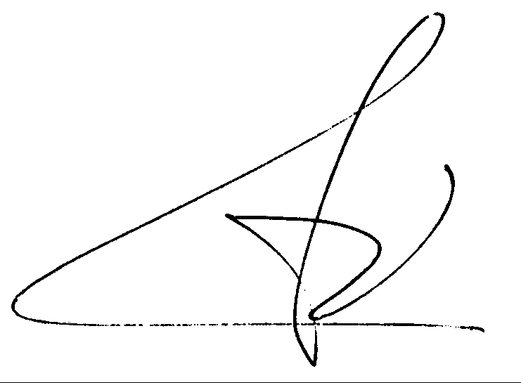

Norbert Mazzolini Robert Fritzen Vilém Schneider
člen představenstva člen představenstva předseda představenstva

Aktualizovaný seznam poruchových a pohotovostních služeb (porucha dodávky vždy pro celý dům):
Plyn: Severočeská plynárenská, v prac.době: 515672, mimo prac.dobu: 047/5201250
Elektřina: Severočeská energetika, tel. 514515
Voda: Severočeské vodovody a kanalizace, tel. 534293
Topení a teplá voda: United Energy, tel. 810206

Pohotovostní služba (jednotlivé havárie v bytech):
Elektro a služby Václav Pokorný: tel. 532717, 0777/180431, 0777/663069

